**畢加索的畫**

畢加索本人是這樣說的：“我14歲就能畫 得像拉斐爾一樣好，之後我用一生去學習像小孩子那樣畫畫。”

可能很多人看了畢加索的作品後都有個疑問：就這亂七八糟的也能叫名畫？還賣那麼貴？畢加索真會畫畫嗎？

其實回頭看一下他的創作歷程就知道：畢加索當然會畫畫，而且很早的時候就達到了一般人心目中“畫得真好”的程度！

這 是他14〜16歲 的作品

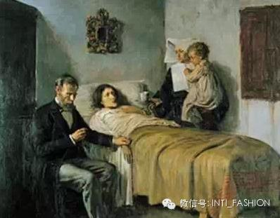

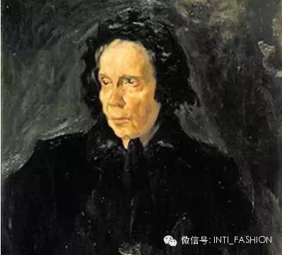

20來歲的時候他開始嘗試不同的風格

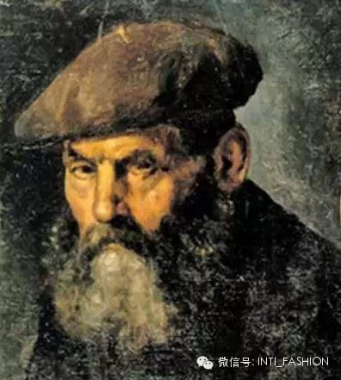

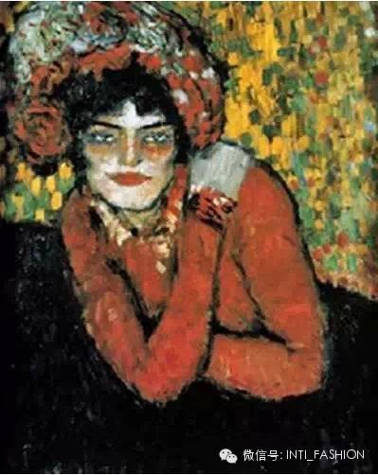

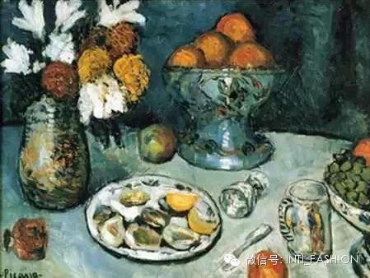

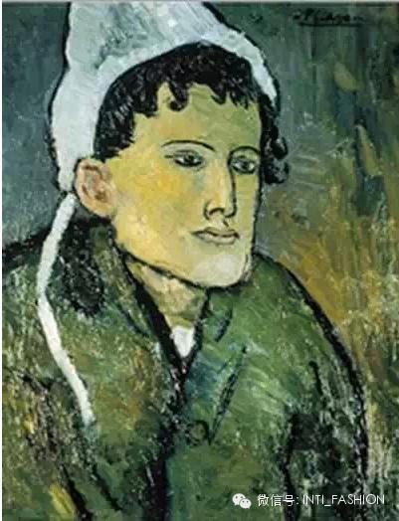

30左右的時候作品變成了這樣

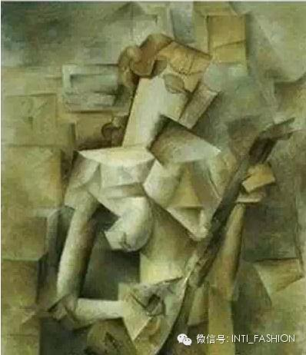

49歲時的作品

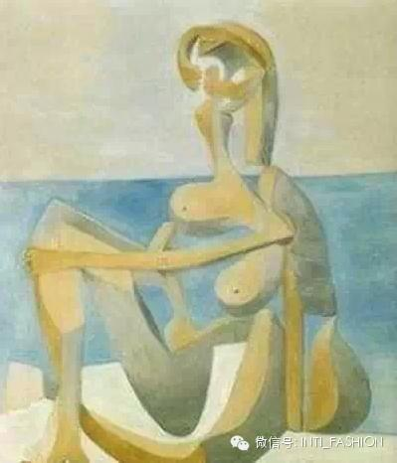

58歲時的作品

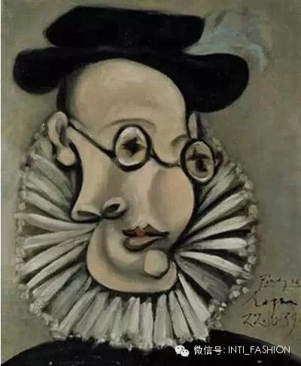

76歲時的作品

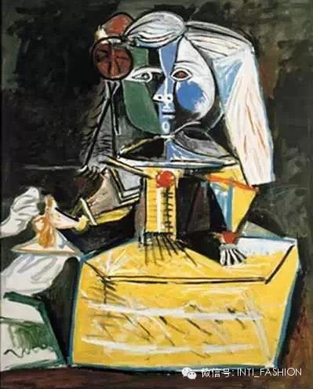

88歲時的作品

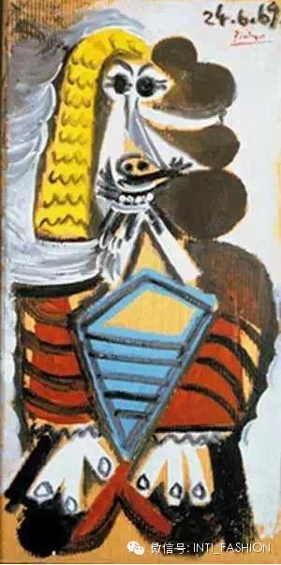

最終是這樣的作品

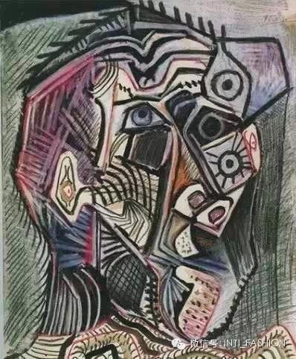

這些都是常被用在明信片上的畢加索作品

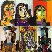

其中這張“多拉與小貓”，8年前賣出了8500萬美元！

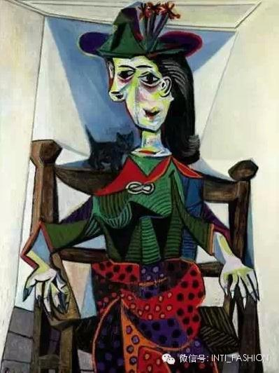

所以你能理解開始那句話，也許你離大師也就更近一步了。

**現在開始詳細討論畢加索**

大師全名為：Pablo Diego José Francisco de Paula Juan Nepomuceno María de los Remedios Cipriano de la Santísima.Trinidad Ruiz y Picasso……

由於篇幅問題，按照國際慣例，我們依然稱呼其為Picasso!

能跟他名字長度數據媲美的除了女人的數量，就是年齡了！

他一口氣從19世紀80年代初活到了20世紀70年代，他 不但經歷了一戰，二戰和西班牙內戰，還先後跨越了近代和現代兩個 時代。如 此大的時間跨度，對於定義他的作品，產生了極大的難度。其 作品流派的變化，風格的走向，內容的探索，簡直就是一部濃縮 版的 近現代歐洲美術簡史：經歷過『古典時期』，又開創過『立體主義』，在具象世界游刃有餘後，又用 抽象視角打開了人們對藝術的狂熱。所 以，如果說他單純是一個“現代藝術大師”，是不公平的。他簡直就是現代藝術的一扇門，通過他，我們得以看到更大的世界。

他，就是藝術史上無人能及的一個里程碑！

脫離開藝術家本身去剖析其藝術靈魂，根本就是扯淡！審美，根本沒有“標準答案”，特別是藝術，尤其是現代藝 術。藝術，根本沒有“好”與“不好”的概念，只有你“喜歡”or “不喜歡”......到今 天為止，如果還有人還拿構圖，三庭五眼，明暗關係來忽悠你，你可以直接“呵呵”，他耽誤你的時間了。我不想討論畫面，構圖，色彩，然後，解讀出一些異想天開 的，一廂情願的內容，這些，根本是沒有意義的話題。

我們就說說Picasso這個人的一生，他的藝術經歷，八卦， 和心路歷程吧！你 們自己去體會，什麼叫“大師”和他的作品……

有人問Picasso：“什麼是藝術？”

Picasso反 問說：“什麼不是藝術？”

他給自己畫了一張自畫像，題名“YO EL REY”!

這是西班牙語，翻譯過來就是：老子是王！

在他之前的藝術圈，人沒死想紅？沒門！

他沒有憂鬱症，耳朵很完整，身體健康，長命百歲，沒有悲慘的歷史， 從不缺女人，富得流油，不但高調，還很時尚！母語西班牙語，還精通法語和英語。四處旅遊， 滿世界晃悠，到處小住避世（戰）。夏天到南法度假的潮流，時至今日，這仍是歐洲各國人民覺得最潮的度假方式！

情人遍天下，古稀+10的高齡還有荳蔻年華的情人。搭 訕的方式千篇一律卻屢試不爽：“小姐，我能為你畫像麼？我是 Picasso。”

**--- 兒時--**

來看看大師小時候的作品吧！

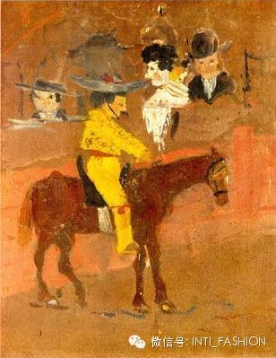

1890年的作品，僅僅9歲......

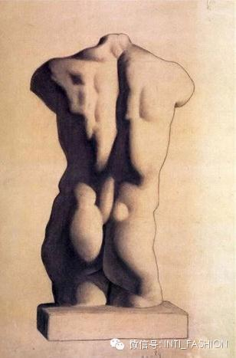

1893年的作品，僅僅12歲……

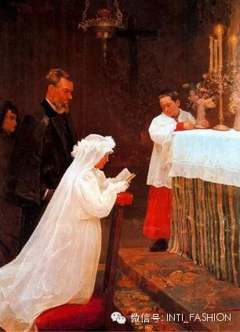

1896年作品，僅僅15歲……

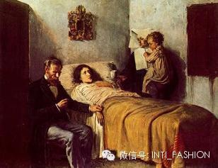

1897年作品，僅僅16歲……

**---起步時期---**

1900年，Picasso和挚友Casagemas一起來 巴黎闖蕩。

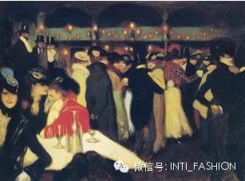

《Moulin de la Galette》，1900

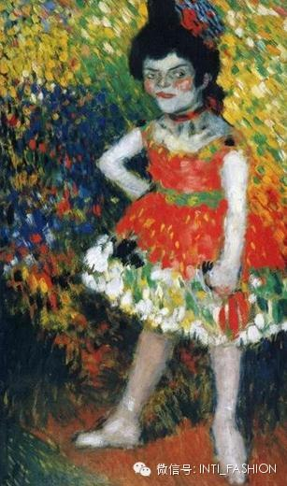

《Nana》，1901

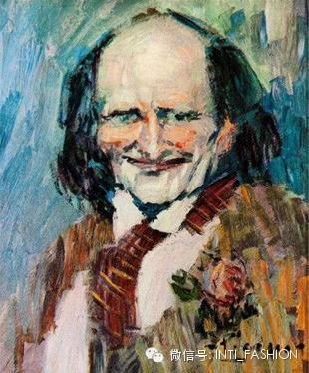

《Portrait de Bibi-la-Purée》，1901

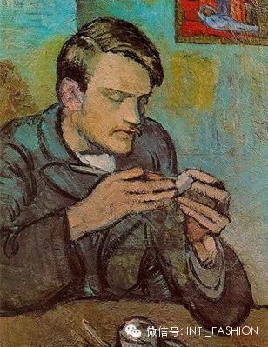

《Portrait de Mateu Fernandez de Soto》，1901

從 這個時期的作品中，你能看到無數流派的影子，可見那 時的 Picasso正在摸索自己的風格。

**--- 蓝色时期---**

進 入藍色時期，是Casagemas的 去世造成的，他 的死，是很有戲劇性 的：  
Casagemas愛 上一個叫傑 曼的 女子，可 惜，襄 王有意神女無情。

1901 年某日，Casagemas告訴大家，他要離開巴黎了， 約了所有朋友和傑 曼的女子出 來吃飯，幾瓶酒下肚，Casagemas忽然掏出一把 槍，對 準Germaine射擊，還好傑曼反 應快，避開了。子彈只是擦傷了她的脖子。然 後Casagemas就開槍自殺了。藝 術家的愛！

Picasso 作品中的Casagemas，也是他。

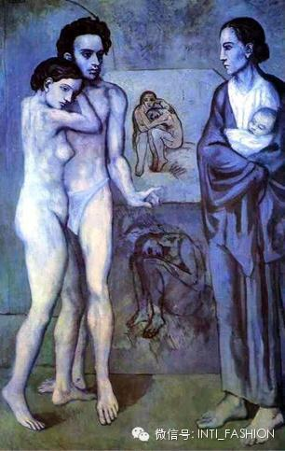

《La Vie》, 1903

Picasso 的藍色時期，對音樂也產生了巨大推動。 Blue 也有憂鬱的意思，藍調也叫Blues，就是布魯斯。

雖然藍調的出現早於Picasso的藍色時期，但是，著名藍調 大師 Miles早期出了一首歌叫《blue for Pablo》Pablo就是Picasso，這歌是用來致敬Picasso的藍色時期的。之 後Miles就出了最富盛名的專輯《Kind of blue》。

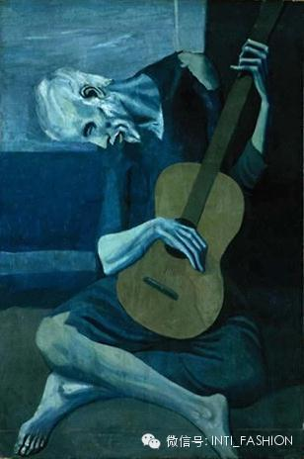

《Vieux Joueur de Guitare》，1903

這 副作品，那種悲涼和絕望，躍然畫布之上。藍 色時期持續了三年，結束藍色時期，進入粉色時期，是戀愛造成 的。這 個姑娘叫Fernande。

**---粉色時期---**

粉 色時期雖然沒有什麼革命性的大作，但是，Picasso 畫出 了他最昂貴的畫，2004年，蘇富比拍賣會上，賣出了 1.04億美金！

就 是這張，一個穿睡衣帶花的不男不女的人

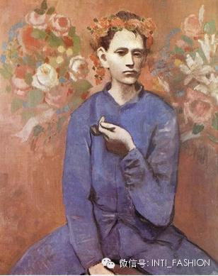

《Garçon à la pipe》, 1905

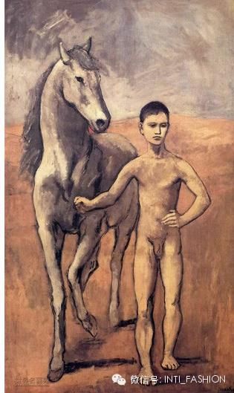

《Jeune garçon au cheval》，1906

這 是粉色時期的最後的代表作。

**---非洲時期---**

非 洲時期，是畢加索在1907年至1909年畫風受非洲雕塑的 影響 時的作品。這個位於藍色和玫瑰之後的時期又被稱為黑人時期或者黑色時期。

畫 完《阿維尼翁的少女》後，畢加索因受這幅畫最右邊的兩個人像 的影 響而開始使用人像的畫風進行創作，這是種基於非洲藝術的畫風，儘管這幅畫被看 做是他轉向立體主義之前的第一件立體主義作品。他 花了好幾年研究非洲藝術，在這段時間裡，法蘭西帝國正在非洲擴 張，並不斷地從非洲帶回一些藝術品陳列於巴黎的博物館中。新聞界充斥誇大的吃人肉和有關非洲達荷美共和國的故事。此 外，約瑟夫康納得的暢銷書《黑暗之心(Heart of Darkness)》還提到了比利時剛果對非洲人的虐待。很自然的，在這種非洲風的影響下，畢加索開始在非洲藝術品中尋 找靈 感。

畢 加索經歷了非洲時期後，迎 來的他的立體主義時期。

僅 僅用了一年的時間，Picasso完成了他風格上的轉變，成 就了今天我們看到的。

從 之前的“大家都還是個人”，變成了這些......

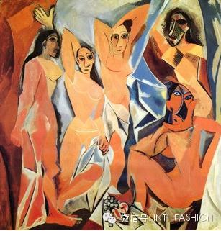

《les demoiselles d’Avignon》，1907

另 一個答案就給大家幻滅過，所謂的“少女”不是神馬少女， 而是 “妓女”。

**---立體主義---**

立 體主義算得上Picasso對人類最大的貢獻了。立 體主義對我們生活的巨大影響，遠遠大於對美術本身的影響。紡 織業，建築業，設計行業等都受到其思維的巨 大的衝擊。也 就有了今天我們眼中很習以為常的帶感的東西。

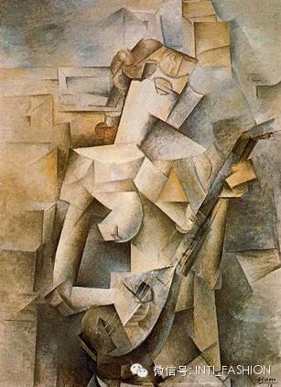

《Jeune fille à la mandoline》，1910

這 個，仔細看，其實，還能看出點端倪……

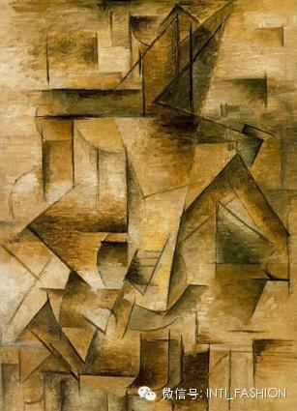

《Le joueur de guitare》，1910

再來後期的

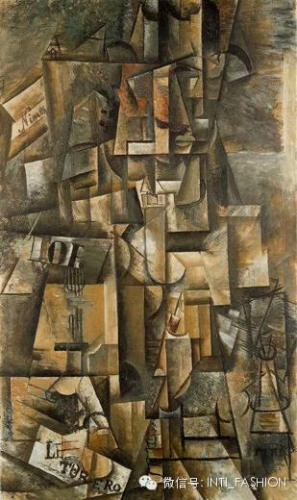

《L'Aficionado》，1912

是 人是鬼都看不出來好麼！

**---超現實時期---**

是 的，畢加 索，也 是玩過超現實主義的人呢！  
來 幾幅震撼你們的玩意，你會覺得，這 也太不畢 加索了吧！

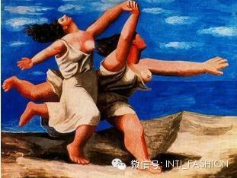

《Deux femmes courant sur la plage》，1922

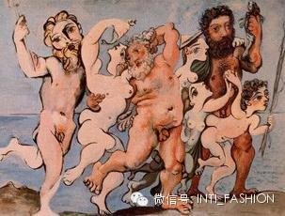

《Silenus dancing in company》，1933

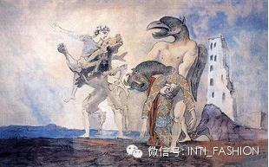

《La Dépouille du Minotaure en costume d’Arlequin》，1936

以及，最最最最當紅的代表作那就是眾所周知的：

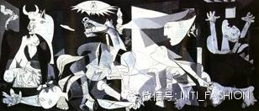

《Guernica》，1937

**---大師的女人們---**

大 師的女人們，官方的名單是2個Wife，5個Lover。私 底下睡的神馬的，就不記錄在內了。

以 下排名按照其在畢 加索生命中的 出場 次序：

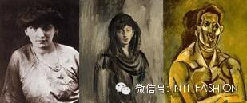

中 間那個肖像，簡直就是“情人眼裡出西施”的最好印證，最 後一 張是“夢醒時分”麼？

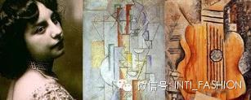

真 幽默，可是，畫成吉它真的合適麼？

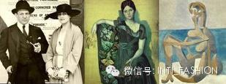

血 淋林的現實呀！當 一個男人不愛你了，你在他眼中，從天使就變成一個怪物 了……

可 是這種男人，怎麼會被婚姻困住，1927年，Picasso 遇到 了一個17歲的姑娘叫Marie-Thérèse，就是下面那個 大力水手。

嗯， 這段婚姻竟然9年才有情人，遠遠超乎我的想像！

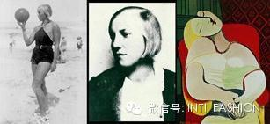

真 不知大師從這陽剛的外表下咀嚼出如此柔美的一面？大 師的思維果不是我們俗人所能揣測的。

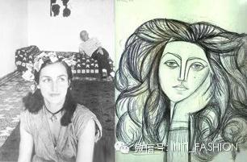

我覺得， 大師 最美的女人……

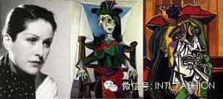

這 個明明比上面那個大力水手美多了，可惜，在大爺眼裡，看 來不 是這樣的呢！

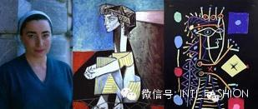

看 完這個，我大概明白了大爺與眾不同，桀驁不馴的審美了。

我 認真數了20分鐘，應該是全員到齊了。做個總結吧：

這 七個只是官方數據好麼！雖 說多是多了點，其實沒啥好奇怪的，這種追求，是男人三個終極目標之一 嘛！三 個終極目標是啥？財 富（Jin Qian），事業（Quan Li），愛情（Nv Ren）嘛！特 別是藝術家，繆斯是很重要的，也不一定是漂亮女人，品味這個很難說。 Picasso 如同眾多藝術家一樣，很喜歡畫女人，特別是和自己有關係的女人。其 實，讓我感到震撼的，不是其女人的數量和質量，而是大師的高深和遠 慮！

大 師就是大師，之所以能搞定這麼多美女，大招就是：“即使 我留 了前女友的畫像，現任也看不出來誰是誰。”

**---大師的政治---**

西 班牙內戰期間，Picasso為了支持自己的政見，畫過漫畫 滴……

不 知道那些總是抨擊和鄙視漫畫不入流的高大上的藝術家，會怎麼看待 大師 的這個行為。

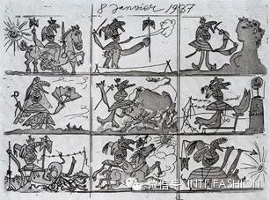

《Dream and Lie of Franco》，1937

Picasso設 計的和平鴿，就是用於1949年的世界和平大會的那 個版本！



之 後，重新繪製了此鴿的形象，讓其更鮮明，成為了今天『和平』 的標 誌。